广西师范大学自学考试管理平台
学位申请流程指南

一.登录
登录网址：http://gxnuzk.zk.chaoxing.com/dlzc/login，使用本系统最佳浏览器为火狐、谷歌chrome，IE9.0以上，360浏览器。本地址是广西师范大学自学考试管理平台，在下面的登录窗口输入账号（准考证号），密码（初始密码 edu@ 证件号后六位）和验证码 ，即可登录平台。 如下图所示：

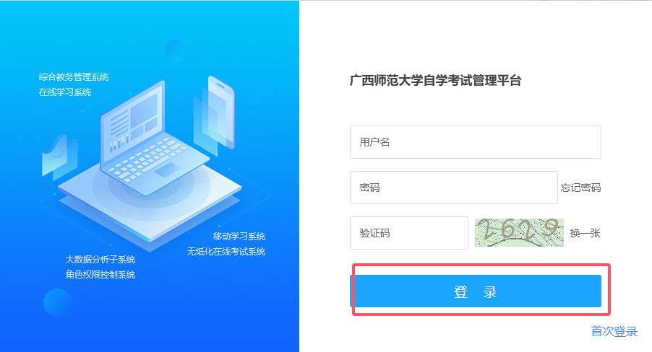

账号： 学生准考证号；

密码： edu@证件号后六位

备注说明：应国家网安部要求，须对密码进行优化，因此第一次登录平台后须修改密码。

二、学位外语免考申请
已经通过我校学历继续教育学位外语课程考试的毕业生不用申请学位外语免考，请勿操作！

符合以下条件的毕业生请先进行学位外语免考申请，审核通过后再进入学位申请模块。
1.全国大学英语四级成绩达400分以上（含400分）或六级考试成绩达350分以上（含350分）。
2.全国公共英语等级考试三级（PETS3）笔试成绩合格。
3.全国大学生日语四级及以上考试合格。
4.雅思（IELTS）成绩达4.5分以上（含4.5分）或托福（TOEFL）成绩达50分以上（含50分）。
5.全国大学生日语四级及以上考试合格证书。
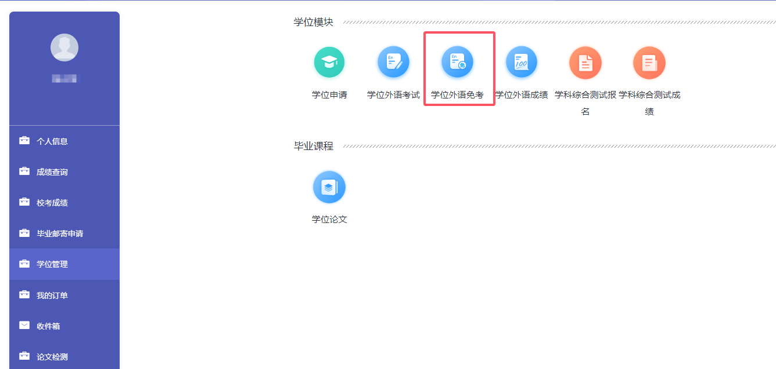
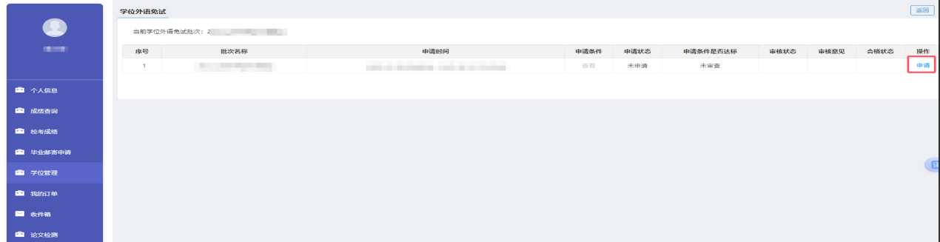

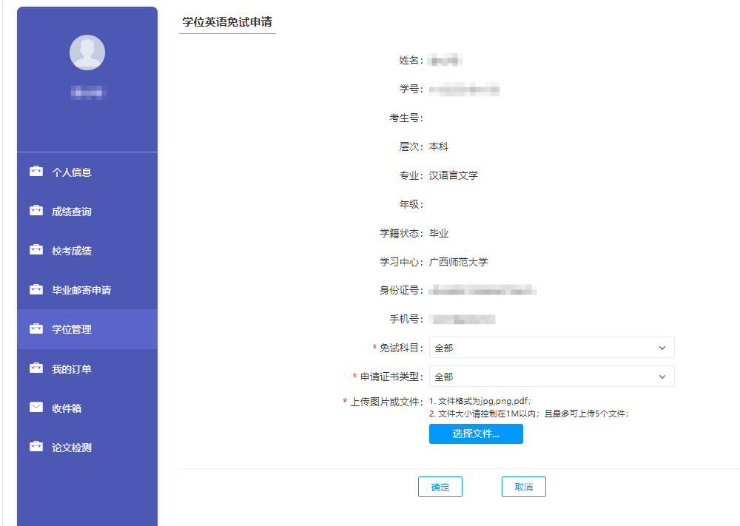

三、学位申请

进入学位申请模块，点击【学位申请】，进入【申请】，按照要求填写相关内容，上传PDF格式论文（论文必须是严格参照《广西师范大学高等教育自学考试毕业论文写作规范示例》（附件2-5）进行排版）和中国知网近1年内的（全文对照）查重报告（查重报告中的论文题目必须与上传的论文题目一致）。核对信息无误后提交即可。

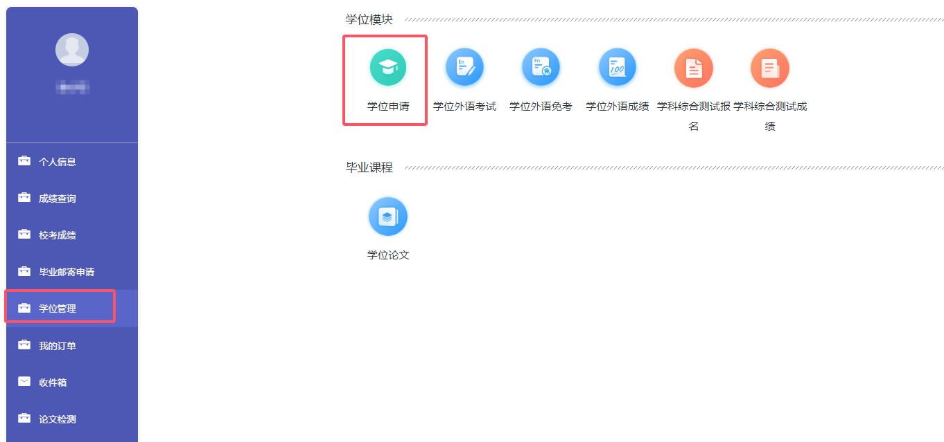
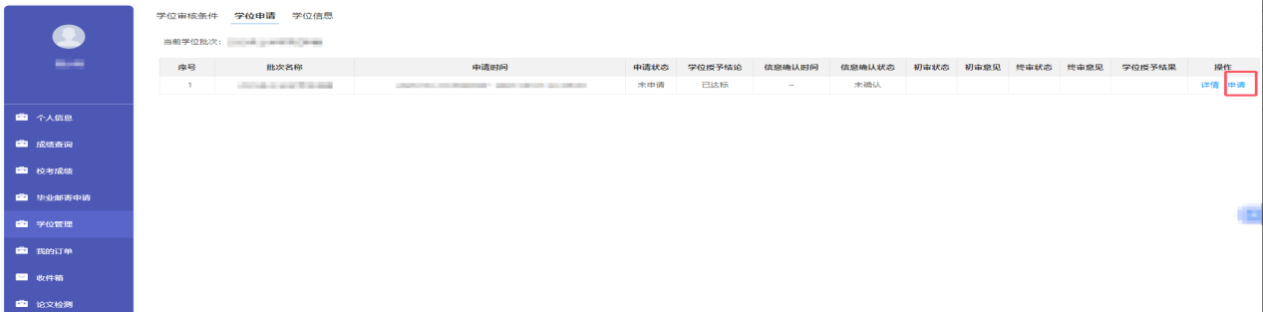

系统已有信息只需核对，毕业生本人不能修改，如有误，请联系自考办联系进行修改。
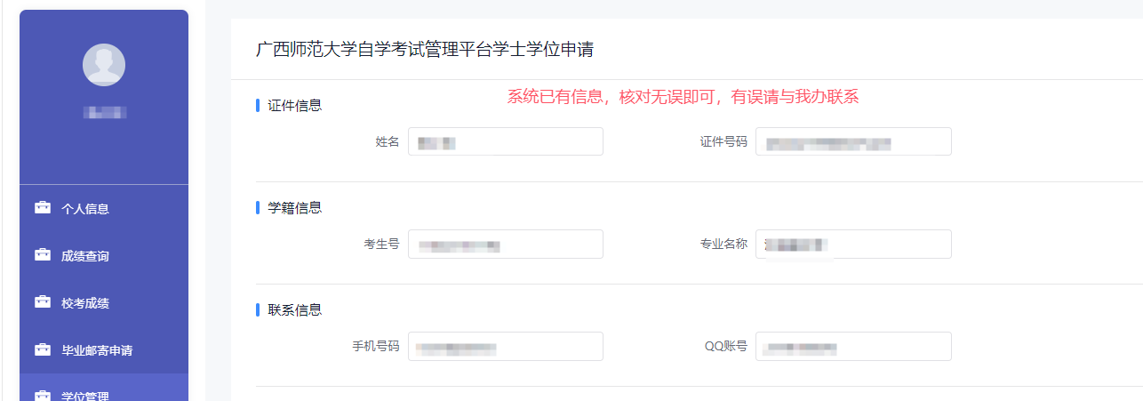

逐项填写信息，请注意红字提示内容。
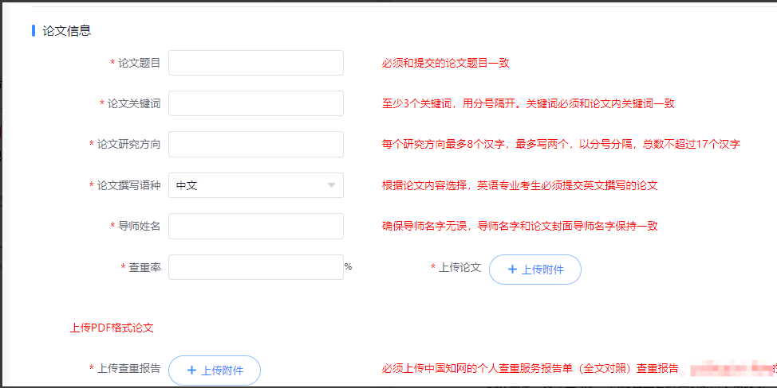
系统的电子照片，不再作为学位证书照片，只用于核对。系统照片要求：近期（三个月内）正面免冠，露出眉毛和双耳朵，不能戴眼镜及各类首饰品，着有领白色或浅色系上衣为宜，照片背景为浅蓝色。成像区中头上部、头部、肩部的比例为1:7:2。照片规格：480×640像素，格式为JPG。已经显示有照片的可以不用修改，没有照片的请按要求上传。
